Конспект занятия по аппликации в старшей группе: «Снегири на ветках».
Цель: Обучение детей аппликационным способам изображения птиц, учить детей передавать в аппликации образ снегиря, особенности формы головы и туловища, хвоста (вырезывая по частям из цветной бумаги), соблюдая относительную величину. Передавать окраску снегиря. Учить красиво располагать изображения на листе. Закреплять умение принимать участие в коллективной работе, находить место своему изображению в общей композиции. Развивать эстетическое восприятие.
Задачи:
- уточнять и расширять знания детей о перелётных и зимующих птицах, их внешнем виде и частях тела;
- учить детей изображать снегиря, наклеивая частично одну деталь на другую;
-совершенствовать навыки вырезания овала из прямоугольника и круга из квадрата способом закругления углов;
- закреплять пространственную ориентировку (умение ориентироваться на плоскости листа);
- совершенствовать общую и мелкую моторику;
- активизировать в речи детей прилагательные (красногрудый, длинноногий, пестрокрылый, белогрудый, чернокрылый);
- учить отвечать на вопросы полными предложениями;
- воспитывать самостоятельность и целенаправленность в работе, умение доводить начатое дело до конца;
- воспитывать бережное отношение к птицам, желание заботится о птицах.
Предварительная работа:
- чтение стихотворения А.Барто «Снегирь»;
- рассматривание тематического альбома «Птицы», уточнение названий;
- выделение особенностей строения и внешнего вида;
- разучивание физминутки «Снегири»;
- оформление листов-панно для аппликаций;
- заготовка деталей хвоста и крыла;
- наблюдение за птицами на прогулке( фиксировать внимание детей на детали, характерные для каждого вида птиц);
- отгадывание загадок, чтение стихотворений о «зимующих птицах»;
- составление рассказа о зимующих птицах.
Оборудование: иллюстрации с изображением птиц, плоскостные изображения птиц, части тела снегиря для выкладывания, лист-панно серо-голубого цвета, принадлежности для выполнения аппликации (кисти, ножницы, клеёнки, салфетки, подставки для кистей, клей).
Методические приемы: загадывание загадок, беседа-диалог, рассматривание иллюстраций и беседа по ним, физкультминутка «Снегири», продуктивная деятельность, подведение итогов.
Ход занятия
1.Беседа
- Скажите, ребята, какое сейчас время года?
- А каких птиц зимой на улице мы можем увидеть?
- Как одним словом можно назвать птиц, которые остались зимовать с нами?
- Молодцы! А теперь, угадайте загадки. Разгадав их, вы узнаете, кого мы сегодня будем мастерить.
Красногрудый, чернокрылый,
Любит зернышки клевать.
С первым снегом на рябине
Он появится опять.
Зимой на ветках яблоки!
Скорей их собери!
И вдруг вспорхнули яблоки,
Ведь это…(Снегири)
-Молодцы! Знакомьтесь - это снегирь. Показ иллюстраций. Снегирь получил свое название за то, что прилетает он к нам вместе со снегом, и живет всю зиму. Снегирь - красивая, спокойная птица. Посмотрите внимательно, и запомните, как он выглядит. Верхняя часть головы, крылья и хвост у него черные. А грудка, брюшко и щеки красные. Клюв у снегиря короткий, толстый.
2. Физкультминутка «Снегири»
Вот на ветках посмотри, (Руками хлопают себя по бокам)
В красных майках снегири.( Показывают грудки)
Распустили перышки,( Руки слегка в стороны, )
Греются на солнышке.( Шевелят пальчиками)
Головой вертят, вертят, (Повороты головой вправо, влево)
Улететь они хотят. (Бегут по кругу, взмахивая руками)
Кыш! Кыш! Улетели!
За метелью! За метелью! – Дети разбегаются по группе, размахивая руками, как крыльями.
Воспитатель приглашает детей пройти за столы.
- Посмотрите на снегиря. Где мы можем увидеть эту птицу?
- Назовите части тела птицы.
- Какая по форме голова птицы?
- Какое по форме туловище снегиря?
- Какой формы глаз?
- Какой по форме клюв?
- Какого цвета бумага нам понадобится для работы?
- Какие части тела у снегиря чёрного цвета?
Итог.
- Как называется эта птица? (Снегирь)
- Назови, что есть у птицы? (Туловище, крылья, голова)
- Какого цвета перышки у снегиря? (Красные и черные) Вы сегодня хорошо справились с заданием, молодцы. Сейчас мы возьмём хлебные крошки и пойдём на улицу кормить птиц.
По окончании работы, мы вывесили плакат со снегирями для обзора родителям, родителям очень понравились наши снегири.

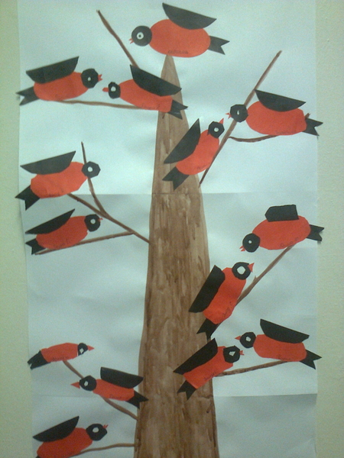

Поиск по сайту

